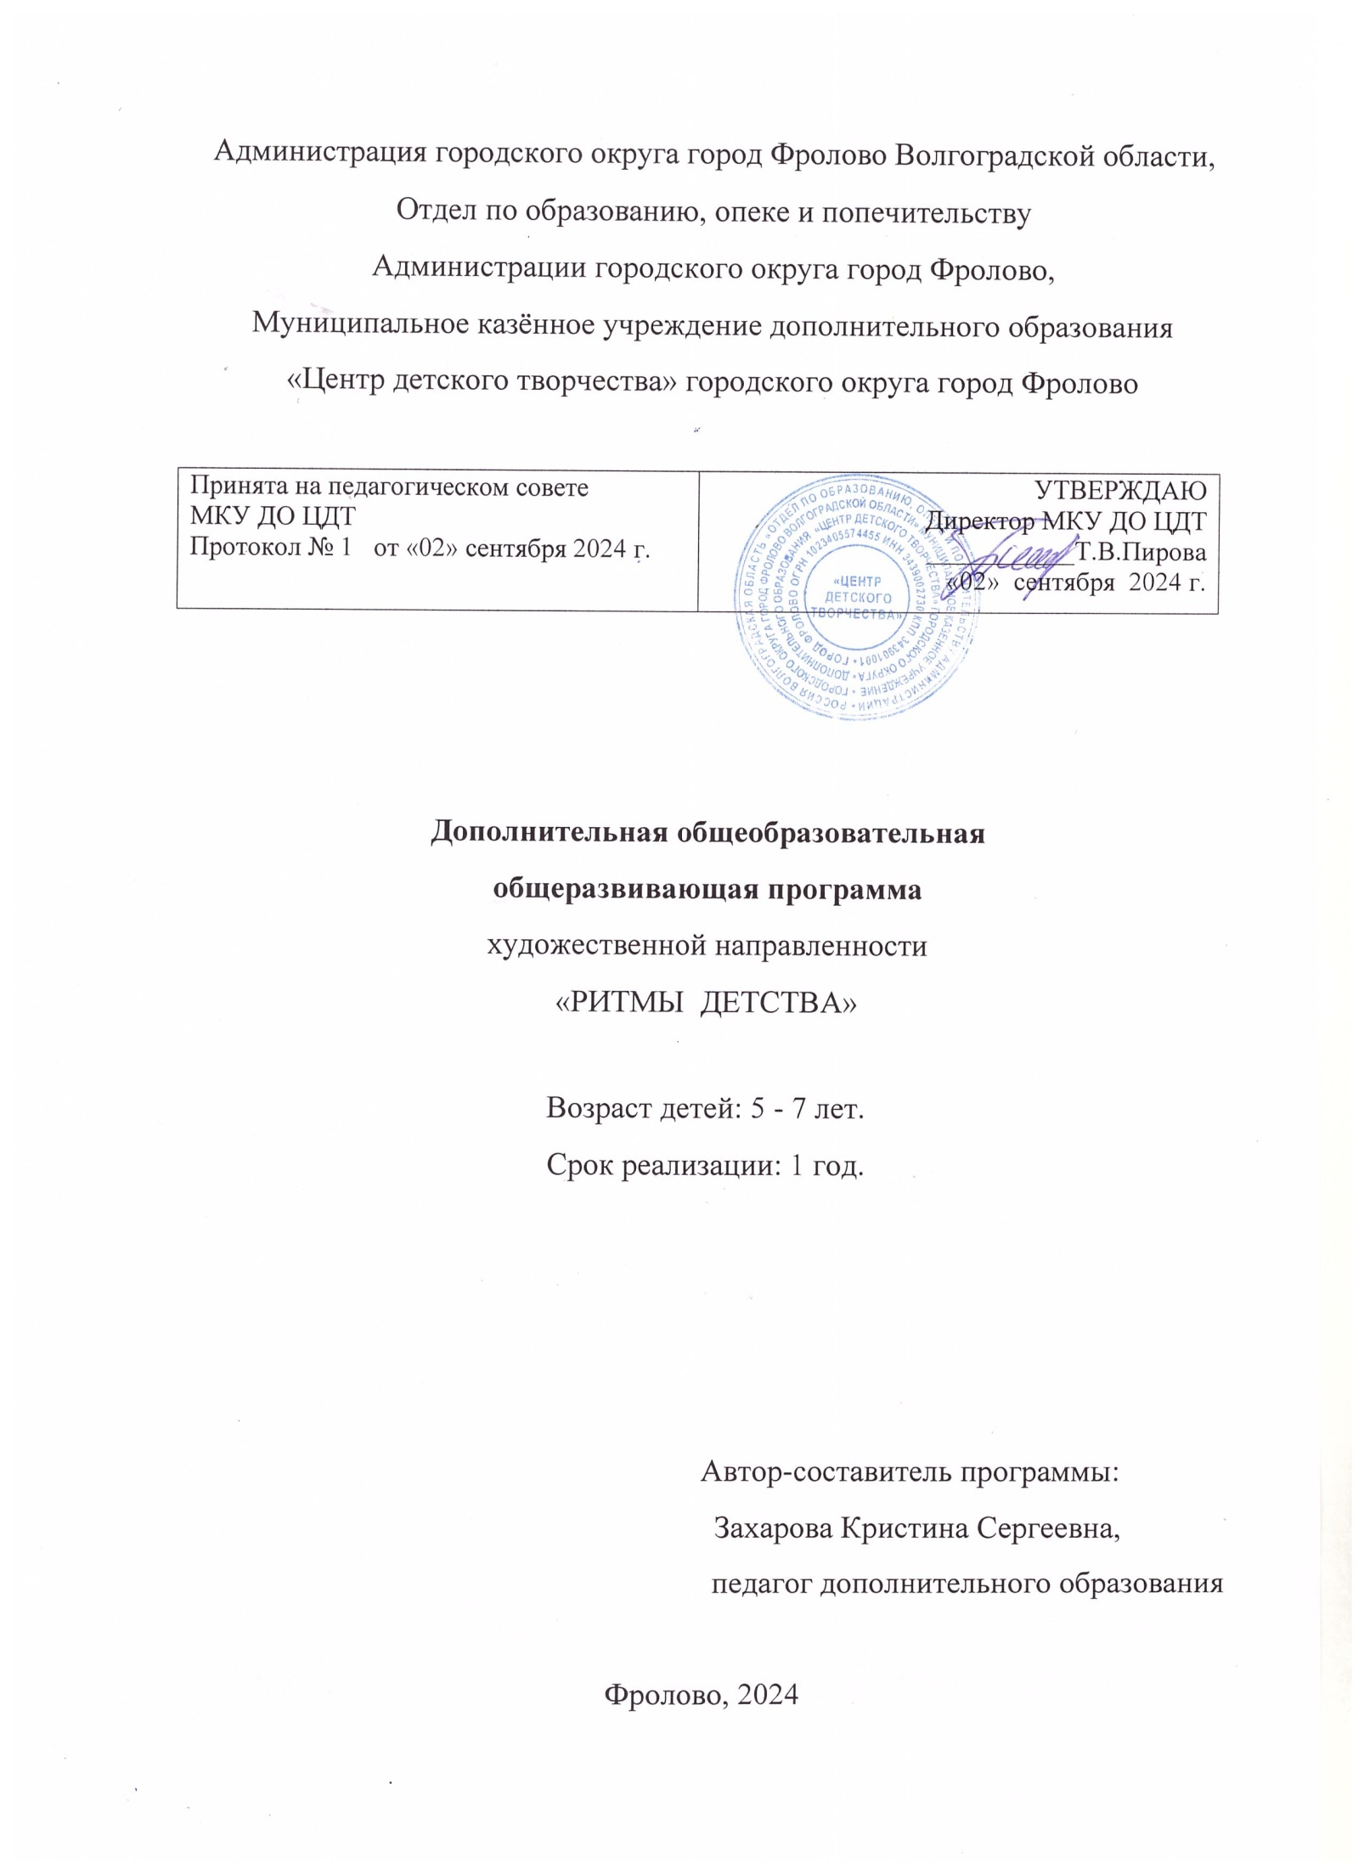



**Раздел I. «Комплекс основных характеристик образования».**

**Пояснительная записка.**

***Направленность*** дополнительной общеобразовательной общеразвивающей программы **«*Ритмы детства» -*** художественная. Программа ориентирована на воспитание у учащихся хореографической культуры. Занятия танцами не только учат понимать и создавать прекрасное, они развивают образное мышление и фантазию, память и трудолюбие, прививают любовь к прекрасному и способствуют развитию всесторонне-гармоничной личности дошкольника.

***Актуальность программы*** состоит в том, что на современном этапе развития общества программа отвечает запросам детей и их родителей (законных представителей). Программа вводит детей в мир хореографии, посредством игры знакомит с некоторыми жанрами, видами, стилями танцев. Путем танцевальной импровизации под музыку у детей развиваются способности к самостоятельному творческому самовыражению. Формируется умение передать услышанный музыкальный образ в рисунке, пластики. Танец органично сочетает в себе различные виды искусства, в частности, музыку, песню, элементы театрального искусства, фольклор. Он воздействует на нравственный, эстетический, духовный мир детей.

***Педагогическая целесообразность образовательной программы*** заключается в том, что она развивает внимание, волю, память, подвижность и гибкость мыслительных процессов, направленных на развитие музыкальности, эмоциональности, творческого воображения, фантазии. К тому же учитывает возрастные и индивидуальные особенности учащихся и предусматривает индивидуальный подход в хореографическом образовании детей, способствует созданию условий для психического и физического развития, художественного образования, эстетического воспитания, их духовно-нравственного развития.

***Отличительные особенности данной дополнительной общеобразовательной программы от уже существующих программ***

Реализация программы способствует:

* развитию воображения ребѐнка через особые формы двигательной активности (изучение простейших танцевальных движений, составляющих основу детских танцев);
* формированию осмысленной моторики, развитию координации движений;
* формированию у детей способностей к взаимодействию в паре и в группе, умению понимать друг друга в процессе исполнения танца;
* формированию навыков коллективного взаимодействия и взаимного уважения при постановке танцев и подготовке публичного выступления.

***Адресат программы -*** программа рассчитана на детей в возрасте от 5 до 7 лет. У детей 5-6 лет появляется возможность выполнять более сложные по координации движения. Возрастает способность к восприятию тонких оттенков музыкального образа, средств музыкальной выразительности. Детям предлагаются этюды, небольшие по содержанию рассказы, яркие короткие музыкальные произведения для освоения образа, задания для импровизации танцевальных движений, игры с импровизациями

Возрастные особенности детей 6-7 лет позволяют осваивать сложные по координации движения, понимать сложные перестроения, чувствовать партнера и взаимодействовать друг с другом, при этом контролировать качество исполнение движения. Психологические особенности позволяют самостоятельно придумывать новые образы, интерпретировать знакомые образы, передавать их взаимодействие. Дети 6-7 лет способны к самостоятельному сочинению небольших танцевальных композиций с перестроением и комбинацией танцевальных движений. Задачей педагога на данном этапе остается формирование способов отношений между партнерами, восприятия и передачи музыкальных образов с оттенками их настроения и характера, образно-пластического взаимодействия между несколькими партнерами, создаются условия для самостоятельного творчества.

***Уровень программы, объем и сроки реализации дополнительной общеобразовательной программы -*** общий объем программы рассчитан на 1 год обучения в количестве 37 часов.

***Формы обучения:***очная.

***Режим занятий -*** занятия проводятся 1 раз в неделю по 1 академическому часу.

***Особенности организации образовательного процесса***

Состав группы постоянный; программа предусматривает следующие виды занятий: экскурсии, мастер- классы, беседы, конкурсы, соревнования, концерты. Формы организации учащихся на занятиях - групповая, фронтальная.

**Цель программы:**

развитие творческих способностей у учащихся 5-7 лет посредством танцевального искусства.

**Задачи:**

***- предметные***

* научить выполнять простейшие элементы детского танца с элементами партерной гимнастики;

***- метапредметные***

* развивать и совершенствовать слуховую и двигательную координацию;

***- личностные***

* воспитывать волевые качества учащихся: трудолюбие, выдержку, дисциплинированность.

**Учебный план**

|  |  |  |  |  |  |
| --- | --- | --- | --- | --- | --- |
| № **п/п** | **Название раздела, темы** | **Количество часов** | | | **Форма контроля** |
| **Теория** | **Практика** | **Всего** |
| 1. | Вводное занятие |  | 1 | 1 | Игра-тренинг |
| 2. | Игрогимнастика | 1 | 2 | 3 | Наблюдение  Беседа  Игра |
| 3. | Игротанцы | 1 | 2 | 3 | Игра  Наблюдение |
| 4. | Танцевально-ритмическая гимнастика | 1 | 3 | 4 | Опрос  Наблюдение |
| 5. | Игропластика | 1 | 2 | 3 | Игра  Наблюдение |
| 6. | Пальчиковая гимнастика | 1 | 2 | 3 | Игра  Наблюдение  Опрос |
| 7. | Игровой самомассаж | 1 | 1 | 2 | Игра  Наблюдение |
| 8. | Музыкально-подвижные игры | 1 | 2 | 3 | Игра  Наблюдение  Тестирование |
| 9. | Игры - путешествия | 1 | 2 | 3 | Игра  Опрос |
| 10. | Креативная гимнастика | 1 | 3 | 4 | Наблюдение  Опрос  Зачетное занятие |
| 11. | Постановка и отработка концертных номеров | 1 | 6 | 7 | Выступление  Наблюдение |
| 12. | Итоговое занятие  Промежуточная аттестация |  | 1 | 1 | Концертное  выступление |
|  | Всего: | 37 | | |  |

**Содержание программы**

**Тема 1. «Вводное занятие»**

***Теория***: Ознакомление с программой и графиком работы. Понятия «ритмика», «танец», «приветствие», «поклон». Инструктаж «Правила поведения обучающихся в Доме детского творчества». Техника безопасности.

***Практика:***Игра-тест на знакомство «Цветик-семицветик».

***Форма контроля:*** Наблюдение, беседа, игра.

**Тема 2. «Игрогимнастика»**

***Практика:***Выполнение общей игровой разминки (марш с носка по кругу, шаг на полу пальцах, на пятках, «гусиный шаг», бег, галоп).

***Форма контроля:*** Наблюдение, игра.

**Тема 3.«Игротанцы»**

***Теория:***Объяснение техники выполнения игротанцев «Полька» и элементов вальса.

***Практика:***Разучивание техники исполнения игротанцев (приставного шага стоя в линиях; тройного шага по кругу, приседания с выносом ноги на каблук).

***Форма контроля***: Наблюдение, игра.

**Тема 4. «Танцевально-ритмическая гимнастика»**

***Практика:***Разучивание специальных композиций и комплексов упражнений («Зверобика», «Делай как я», «У жирафа»).

***Форма контроля:*** Наблюдение, опрос.

**Тема 5. «Игропластика»**

***Практика:***Освоение специальных упражнений для развития мышечной силы и гибкости (наклоны и повороты головы, корпуса, правильная постановка рук на пояс).

***Форма контроля:*** Наблюдение, игра.

**Тема 6. «Пальчиковая гимнастика»**

***Практика:***Ритмическое сжимание и разжимание пальцев, одновременное сжимание пальцев, резкое раскрывание пальцев, упражнение «ловим муху» (резкое сжимание кулаков), пальцы «здороваются» друг с другом, волнообразные движения кистями рук.

***Форма контроля:*** Наблюдение, опрос, игра.

**Тема 7. «Игровой самомассаж»**

***Практика:***Освоение правильной техники выполнения самомассажа, поглаживание отдельных частей тела в образно-игровой форме.

***Форма контроля:*** Наблюдение, игра.

**Тема 8. «Музыкально-подвижные игры»**

***Практика:***Подвижные игры на внимание, координацию и ориентацию в пространстве («Паровозик», «День-ночь»).

***Форма контроля:*** Наблюдение, тестирование, игра.

**Тема 9. «Игры-путешествия»**

***Практика:***Игры на развитие образного и пространственного мышления, подражание животным, профессии, фигуры («Путешествие по станциям», «Времена года», « Море волнуется раз…»).

***Форма контроля:*** Опрос, игра.

**Тема 10. «Креативная гимнастика»**

***Практика:***Выполнение упражнений сидя и лёжа на полу (перекаты на спине «бревно», подъём на лопатки «берёзка»).

***Форма контроля:*** Наблюдение , опрос, зачетное занятие.

**Тема 11. «Постановка и отработка концертных номеров»**

***Теория:*** Образы в эстрадном номере и показ танцевальных связок и рисунка.

***Практика:***Разучивание и отработка техники исполнения движений концертных номеров.

***Форма контроля:*** Выступление, наблюдение.

**Тема 12. Итоговое занятие.**

***Практика:***Участие в отчетном концерте, подведение итогов за учебный год.

***Форма контроля***: Концертное выступление.

**Планируемые результаты**

Освоение данной программы обеспечивает достижение следующих результатов:

***Личностные результаты***

- учащиеся будут проявлять трудолюбие, выдержку, дисциплинированность.

***Метапредметные результаты***

- у учащихся будет развиваться и совершенствоваться слуховая и двигательная координация.

***Предметные результаты***

|  |  |
| --- | --- |
| ***Учащиеся будут знать:***  - как правильно пройти в такт музыке, сохраняя красивую осанку;  - позиции рук, ног, головы в детском танце;  - как выполнять упражнения у станка лицом к палке, движение народных танцев, их значение, стилистику, рисунок танца. | ***Учащиеся будут уметь:***  - тактировать руками размеры 2/4, 4/4, 3/4 при двухтактовом вступлении,  -вовремя начать движение и закончить его с концом музыкального предложения (марш 4/4);  - чувствовать характер марша (спортивного, строевого, походного) и уметь передать его в шаге;  - изображать в танцевальном шаге повадки кошки, лисы, медведя, зайца, выразить образ в родном эмоциональном состоянии – веселья, грусти;  - придумывать простую комбинацию движений;  -выполнять простейшие двигательные задания (творческие игры, специальные задания) |

**Раздел II. «Комплекс организационно-педагогических условий, включающий формы аттестации».**

**Календарный учебный график программы**

|  |  |  |
| --- | --- | --- |
| Продолжительность учебного периода | 37 учебных недель | 1. полугодие - 16 недель; 2. полугодие - 21 неделя. |
| Сроки учебных занятий | 11.09.2024 г.- 31.12.2024 г.  09.01.2025 г.- 31.05.2025 г. | 1 - 10 сентября -комплектование групп |
| Праздничные дни | 04.11.2024 г.,  01.01.2025 г. - 08.01.2025 г,  23.02.2025 г.,  08.03.2025 г.,  01.05.2025 г.,  09.05.2025 г. |  |
| Сроки промежуточной аттестации | Декабрь 2024 года.  Май 2025 года. |  |
| Продолжительность занятий в группах | 1 раз в неделю по 1 академическому часу | 1 академический час – 35 мин. |
| Уровень программы | Стартовый |  |

***Условия реализации программы***

Для проведения занятий имеется танцевальный зал площадью 60 квадратных метров, оборудованный специальными станками и зеркалами для хореографии.

***Оборудование:***

* музыкальный центр;
* ноутбук;
* колонки;
* музыкальный инструмент – баян.

***Материалы:***

* танцевальная обувь: туфли -11 пар, сапоги-14 пар;
* танцевальные сценические костюмы: казачьи костюмы, русские костюмы, сарафаны русские и рубашки "Хохлома", юбки для танца "Полька", юбки для ирландского танца, военные костюмы, русские сарафаны жёлтого и розового цвета, шифоновые юбки.

***Информационные ресурсы:***

* музыкальные диски - 30 штук;
* компакт- диски: балет "Щелкунчик", балет " Лебединое озеро";
* флеш-карта -10 штук.

**Формы аттестации**

В соответствии с Положением о формах, периодичности и порядке текущего контроля успеваемости и промежуточной аттестацииобучающихсяМКУ ДО ЦДТ используется: информационная карта внешней результативности и карта результативности освоения дополнительной общеобразовательной общеразвивающей программы 1-го и 2-го полугодия.

Методы отслеживания успеваемости, овладения учащимися содержания программы "Первый шаг":

***-педагогическое наблюдение:***

* педагогический анализ результатов - анкетирование, опрос, тестирование, участие учащихся в мероприятиях (концерты, викторины, конкурсы);

***-мониторинг:***

* педагогический мониторинг –программа предполагает проведение контрольных заданий по терминологии и практических заданий по исполнению элементов движений танца, тесты, диагностику личностного роста и продвижения, анкетирование, педагогические отзывы;
* ведение зачетных книжек учащихся, фотоотчеты.

**Методические материалы.**

Методы обучения и педагогические технологии, применяемые в процессе обучения по программе:

* словесный и наглядный методы–объяснение и показ педагогом танцевальных движений на середине зала и у станка;
* практический метод – используется для формирования у учащихся навыков по танцевальному искусству;
* проектные технологии –применяется для развития у учащихся умений находить и применять информацию из разных источников;
* здоровьесберегающие технологии - способствуют формированию правильной осанки, учит заботиться о своем здоровье;
* технология КТД –способствует сближению коллектива.

Для реализации программных задач используется различный учебный материал.

***Дидактический материал:*** иллюстрации; фотографии; видео – аудиозаписи; фонограммы, СD, DVD- диски; сценарии игр и викторин.

***Раздаточный материал:*** карточки для зачёта; шаблоны.

***Кадровое обеспечение*.** Реализация программы осуществляется педагогом дополнительного образования.

**Список литературы**

Для педагога

1. А.И. Буренина «Ритмическая мозаика». Программа по ритмической пластикедля детей дошкольного и младшего школьного возраста – М.: СПб: ЛОИРО, 2000.

2. Н.А.Ветлугина «Музыкальное воспитание в детском саду» – М.: Просвещение, 1981.

3. С.Л.Слуцкая «Танцевальная мозаика». Хореография в детском саду – М.: ЛИНКА- ПРЕСС, 2006.

4.Е.В.Горшкова «От жеста к танцу» - М.: Гном и Д, 2002.

5. Е.В.Горшкова «От жеста к танцу». Музыкальный репертуар к танцевальным упражнениям, этюдам и спектаклям. Пособие для музыкальных руководителей ДОУ. – М.: Издательство ГНОМ и Д, 2003.

6. С. И. Бекина, Т.П. Ломова «Музыка и движение». Упражнения, игры, пляски для детей 5-6, 6-7 лет. – М., 1984.

7. М. А.Михайлова «Танцы, игры, упражнения для красивого движения» –М.: Ярославль «Академия развития», 2004.

8. Н.В. Зарецкая «Танцы для детей старшего дошкольного возраста. Пособие для практических  работников ДОУ – М.: Айрис – пресс, 2005.

Список литературы для родителей и детей

1. Ефименко Н.Н. Физкультурные сказки или как подарить детям радость движения, познания, постижения. – Харьков: Ранок. Веста. 2005 – 64 с.
2. Суворова Т.И. Танцуй, малыш!. – СПб.: Музыкальная палитра, 2006. – 44с.
3. . «Музыкальная жизнь» № 5. – М.: Изд. Композитор, 2009.

**Приложение**

ПРИЛОЖЕНИЕ 1

**Упражнение 1.** Отвести в сторону правую руку и в противоположную сторону левую ногу и наоборот.

**Упражнение 2.** Поднять одновременно согнутую в локте правую руку и согнутую в колене левую ногу (и наоборот).

**Упражнение 3.** Отвести вперед правую руку и назад левую ногу и наоборот.

3 балла - правильное одновременное выполнение движений.

2 балла - неодновременное, но правильное; верное выполнение после повторного показа.

1 балл - неверное выполнение движений.

Творческие проявления - умение импровизировать под знакомую и незнакомую музыку на основе освоенных на занятиях движений, а также придумывать собственные, оригинальные «па». Тест на определение склонности детей к танцевальному творчеству. Детям предлагается под музыку (после предварительного прослушивания) изобразить следующие персонажи: ромашку, пчелку, солнечный зайчик и т.п.

**3 балл** - умение самостоятельно находить свои оригинальные движения, подбирать слова характеризующие музыку и пластический образ.

**2 балл** - движения его довольно простые, исполняет лишь однотипные движения.

**1 балл** - ребенок не способен перевоплощаться в творческой музыкально-игровой импровизации;

ПРИЛОЖЕНИЕ 2 (выявление предметных результатов)

1. **Что такое танец?**

-  Это – движения;

-  Это – красивые движения под  музыку;

1. **Урок по танцам начинается и заканчивается:**

**-** Словами «Здравствуйте»;

**-** Поклоном;

**-**Играми;

1. **Построение занятия по танцам по порядку:**

- Поклон-приветствие, разминка по кругу, разминка на середине зала, упражнения по диагонали, партерная гимнастика, изучение танцев, поклон-прощание.

1. **С чего начинается разминка на середине зала:**

- С головы до конечностей;

-  С корпуса до головы;

- С ног до головы.

1. **Назовите приспособление, служащее опорой танцовщикам:**

а) станок;

б) палка;

в) обруч.

1. **Сколько точек направления в танцевальном классе?**

а) 7;

б) 6;

в) 8.

1. **Назовите древнегреческую богиню танца:**

а) Майя Плисецкая;

б) Айседора Дункан;

в) Терпсихора.

1. **Первая позиция ног - это когда:**

а) пятки сомкнуты вместе, носочки разведены и направлены в разные стороны;

б) стопы расположены на расстоянии одной стопы друг от друга, пяточки направлены друг к другу, носочки разведены разные стороны;

в) стопы вместе.

1. **Что такое партерная гимнастика?**

а) гимнастика на полу;

б) гимнастика у станка;

в) гимнастика на улице.

1. **Сколько позиций рук в классическом танце?**

а) 2;

б) 4;

в) 3.

1. **Музыкальный размер танца «Полька»**

а) 4\4

б) 2\4

в) 3\4